ACOMPANHAMENTO DE APRENDIZAGEM

GABARITO COMENTADO

Ciências da Natureza –7º ano – 1º bimestre

Questão 1
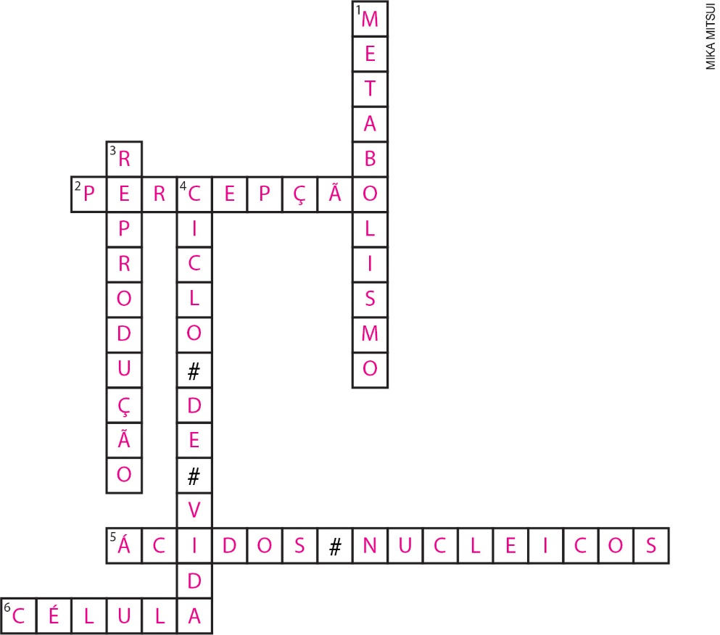

Para completar a cruzadinha, os alunos devem reconhecer algumas características dos seres vivos. Essas características estão relacionadas à composição, metabolismo, ciclo de vida, reprodução, percepção e interação com o ambiente. Caso eles não indiquem as respostas esperadas, retome o conteúdo do Tema 1 da Unidade 1, bem como as atividades 1 e 2 das Atividades – Temas 1 a 3 da mesma unidade.

Questão 2

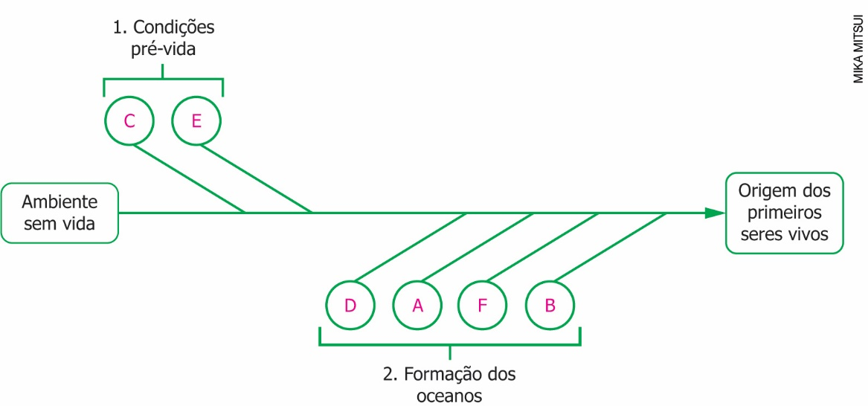

Para completar o esquema, os alunos devem reconhecer os eventos do processo de transformação da Terra que permitiram a origem da vida. Eles devem compreender que a Terra primitiva apresentava altas temperaturas e era atingida constantemente por corpos vindos do espaço. Devem, ainda, relacionar os ciclos de evaporação e precipitação da água às altas temperaturas da Terra e compreender que a formação dos oceanos só foi possível devido ao resfriamento da superfície terrestre, que ocasionou o acúmulo de água líquida nas regiões mais baixas. Caso apresentem dificuldades, escreva na lousa cada um desses acontecimentos, numerando-os, como no exemplo abaixo.
1. A Terra primitiva apresentava altas temperaturas e era atingida constantemente por corpos vindos do espaço.
2. Devido às altas temperaturas, não havia água líquida por longos períodos de tempo no planeta. A água evaporava e se precipitava constantemente.
3. Com o passar dos anos, a superfície da Terra se resfriou. Isso permitiu que a água líquida se acumulasse em regiões mais baixas, formando os oceanos.
Em seguida, solicite os alunos que desenhem no caderno, em forma de história em quadrinhos, a sequência descrita. Finalmente, peça que preencham o esquema novamente. O desenvolvimento da atividade sugerida propicia o estímulo da memória visual, facilitando o preenchimento do esquema. Os conteúdos necessários para essa questão estão no Tema 3 da Unidade 1 do Livro do Estudante.

Questão 3
Alternativa correta: C.
Para responder à questão os alunos devem compreender a importância do experimento de Pasteur no estabelecimento da teoria da biogênese, segundo a qual os seres vivos só podem ser originados de outros seres vivos. Se não escolherem a alternativa C, analise com eles cada uma das alternativas, identificando os erros que elas apresentam. A alternativa A inicia a afirmação descrevendo a teoria da abiogênese, mas termina citando a teoria da biogênese. Ao contrário do que a afirmativa diz, Pasteur comprovou que os microrganismos NÃO surgiam espontaneamente do caldo de carne estéril. A alternativa B descreve equivocadamente que Pasteur conseguiu reproduzir as condições presentes na Terra primitiva. Miller e Urey foram os cientistas que reproduziram em um experimento o que se acreditava ser a composição da atmosfera da Terra primitiva. Por fim, a alternativa D traz informações referentes a teoria da abiogênese. A questão do De olho no tema do Tema 4 da Unidade 1 do Livro do Estudante pode ajudar os alunos a entenderem essa questão.

Questão 4
a) O formato dos continentes parece se encaixar, como no caso da América do Sul e da África, porque todos eles já estiveram unidos. Ao longo de milhões de anos, o movimento das placas litosféricas fez com que o um grande bloco formado pelos atuais continentes se separasse.
b) Terremotos, vulcões e tsunamis.
A questão avalia a compreensão dos alunos em relação ao formato dos continentes sul-americano e africano, com base no movimento das placas litosféricas. Além disso, mostra que essa movimentação está relacionada com outros fenômenos naturais. Caso os alunos não consigam responder às questões propostas, reproduza na lousa a imagem da Pangeia, apresentada no Tema 5 da Unidade 1 do livro do Estudante. Explique que a Terra já teve apenas um continente, chamado Pangeia, e que o movimento das placas litosféricas fez com que esse grande bloco se separasse, gerando os continentes que existem atualmente. A questão do De olho no Tema dessa unidade pode ajudar na compreensão do assunto. Também é possível recorrer à apresentação de outros recursos didáticos complementares, como vídeos que podem ser encontrados na internet.

Questão 5
a) Terremoto: tremor provocado no continente pelo movimento das placas litosféricas.
b) Tsunami: ondas gigantes formadas por tremores provocados no oceano pelo movimento das placas litosféricas.
c) Vulcão: vulcões podem ter diversas origens. Em alguns casos, o choque de placas litosféricas é responsável pela formação de vulcões e pelas erupções, quando rocha fundida do interior da Terra é extravasada.
d) É esperado que os alunos expliquem que esses fenômenos raramente ocorrem no Brasil porque o território brasileiro está situado no centro de uma placa litosférica e, portanto, distante de áreas de contato entre placas.
Para responder às questões, eles devem identificar o que são os fenômenos terremoto, tsunami e vulcão e reconhecer que todos eles são ocasionados pelo movimento das placas litosféricas. Se cometerem erros na definição dos fenômenos, sugira uma pesquisa sobre os termos no dicionário ou na internet. Instrua-os a analisar imagens e notícias relacionadas a esses fenômenos. A atividade 5 das Atividades – Temas 4 e 5 da Unidade 1 do Livro do Estudante ajuda a entender a resposta do item d.

Questão 6
I. Espécie (IV) Conjunto de famílias semelhantes
II. Gênero (I) Conjunto de seres vivos capaz de se reproduzir e gerar
descendentes férteis
III. Família (III) Conjunto de gêneros semelhantes
IV. Ordem (II) Conjunto de espécies semelhantes
Para responder à questão, os alunos devem reconhecer as categorias taxonômicas criadas por Lineu e perceber que o sistema de classificação utilizado hoje é similar ao desenvolvido pelo cientista no século XVIII. Caso eles não relacionem corretamente as colunas, retome a atividade proposta na seção De olho no Tema da Unidade 1 do Livro do Estudante, que sugere a elaboração de um esquema com a classificação de um animal. O estudo do Tema 1 e da atividade 1 da seção Atividades – Temas 1 a 3 da Unidade 1 do Livro do Estudante também auxiliam nessa compreensão.

Questão 7
Alternativa correta: D.
A questão avalia a compreensão em relação à importância da vacinação. Caso não escolham a alternativa D, verifique juntamente com os alunos o que os levou a outras escolhas. A sentença 3 é falsa pois a vacina é um método preventivo, aplicado antes que a pessoa desenvolva a doença para qual seria vacinada. Ressalte para a turma que os medicamentos são destinados ao tratamento de determinadas doenças, não à sua prevenção. A questão 6 da seção Atividades – Temas 1 a 3 da Unidade 2 do Livro do Estudante pode ajudar os alunos a compreenderem essa questão.

Questão 8
Alternativa correta: A.
Para responder à questão os alunos devem identificar as diferentes atividades das bactérias, reconhecendo que elas podem ser capazes de produzir o seu próprio alimento (e isso pode acontecer de duas formas) ou que dependem de outros seres vivos para se alimentar. Caso eles não consigam identificar essas formas de nutrição, trabalhe com os diferentes papéis das bactérias em uma cadeia alimentar, apresentando cadeias alimentares em que apareçam como produtoras e decompositoras. Destaque as bactérias patogênicas que podem causar diversas doenças ao ser humano e a outros seres vivos. Os conteúdos dessa questão podem ser encontrados no Tema 3 da Unidade 2 do Livro do Estudante.

Questão 9
Alternativa correta: C.
Para responder à questão, os alunos devem compreender quais são as características dos fungos relacionadas à organização celular, à forma de obtenção de energia e às formas de reprodução. Se eles encontrarem dificuldades, retome o conteúdo do Tema 5 da Unidade 2 do Livro do Estudante. Você pode solicitar, em seguida, que apresentem suas dúvidas por escrito, a fim de selecionar novas atividades que ajudem a esclarecê-las. A atividade 4 das Atividades – Temas 4 a 6 também pode ajudar na compreensão desse conteúdo.

Questão 10
Resposta pessoal. É esperado que os alunos associem a falta de coleta e de tratamento de esgoto, assim como o acúmulo do lixo, à ocorrência de diversas doenças na população que mora no local representado na imagem. É importante ressaltar que existe tecnologia e métodos para evitar os efeitos indesejados dessas características e, de maneira geral, são simples, como tratamento de esgoto, coleta de lixo etc.
Para responder à questão, eles devem compreender a relação entre as condições do ambiente e a saúde da população. Se apresentarem respostas inadequadas, auxilie-os a analisar a proposta da atividade. O Tema 6 da Unidade 2 do Livro do estudante, bem como as atividades do De olho no tema da mesma unidade, podem ajudar na resolução.

